# Тема №10 - Подключение базы данных POSTGRESQL к проекту VISUAL STUDIO.

Рассмотрим последовательно все этапы подключения базы данных к среде Microsoft Visual Studio.

1. Добавляем на форму компонент DataGridView (рисунок YEY).

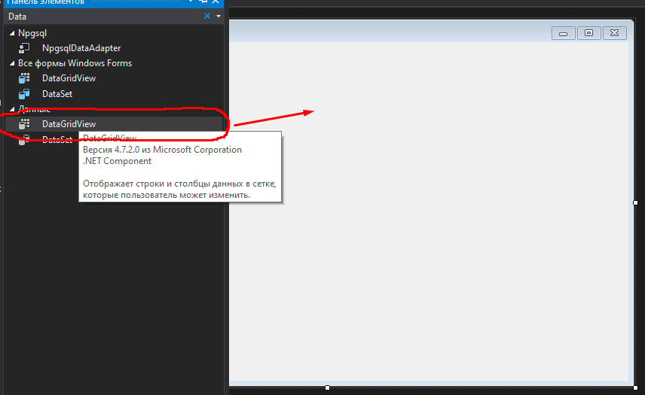

Рисунок YEY – Добавление на форму компонента DataGridView

1. Выбираем источник данных или создаем новый источник данных (рисунок FIFTY-FIVE).

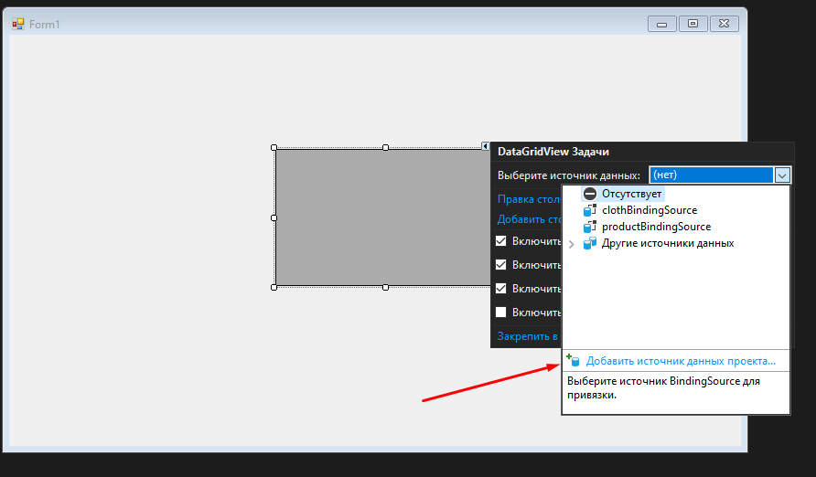

Рисунок FIFTY-FIVE – Выбор источника данных

1. Откроется мастер настройки источника данных. Выбираем «База данных» и нажимам кнопку «Далее» (рисунок $$$).

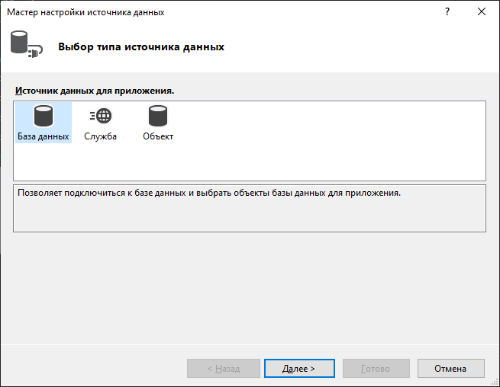

Рисунок $$$ – Мастер настройки источника данных

1. Выбираем «Набор данных» и нажимаем кнопку «Далее» (рисунок 666).

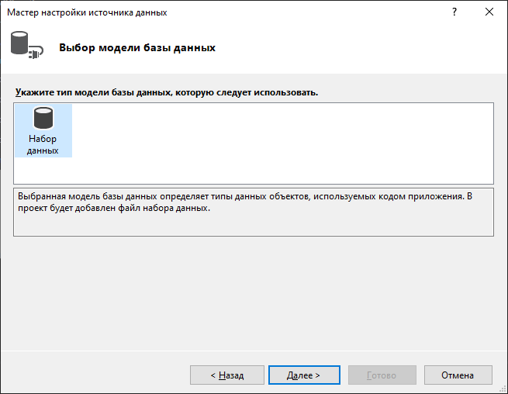

Рисунок 666 – Мастер настройки источника данных

1. Создаем подключение (рисунок &&&).

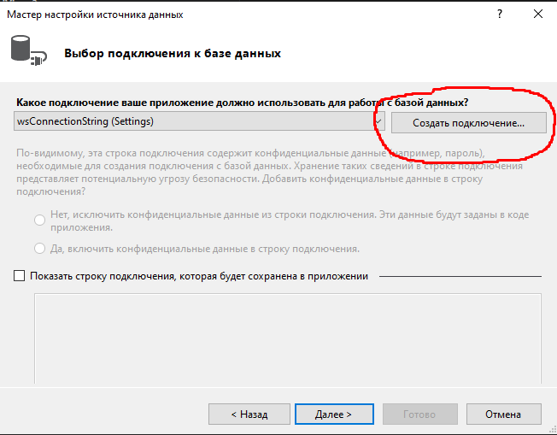

Рисунок &&& – Работа с мастером источника данных

1. В появившемся окне выбираем PostgreSQL Database. И снимаем галочку с пункта «Всегда использовать этот вариант». Жмём продолжить (рисунок бойз).

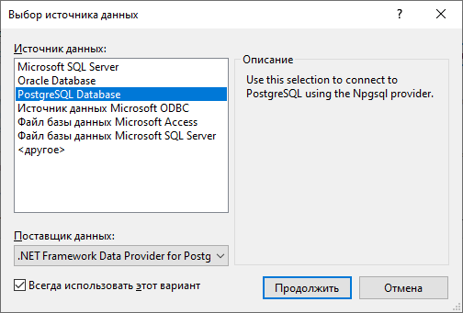

Рисунок бойз – Выбор источника данных

1. В появившемся окне создания подключения, выбираем источник данных «PostgreSQL Database», указываем Host (IP сервера), Порт, имя используемой базы данных, после указываем имя пользователя базы данных (изначального), и пароль к ней (рисунок Чокопай на столе).

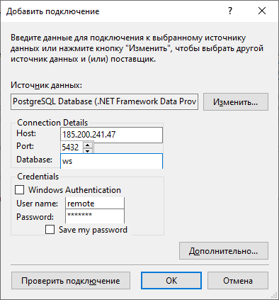

Рисунок Чокопай на столе – Добавить подключение

1. Нажав на кнопку «Проверить подключение», можно проверить сможет ли программа получить доступ к базе данных. В свойствах «Дополнительно» задаются расширенные настройки подключения, такие как строка подключения, относительное месторасположение базы и т.д. В данном случае заходить в дополнительные настройки не стоит, это абсолютно не важно, жмём ОК. После жмём «Да» и «Далее» (рисунок н).

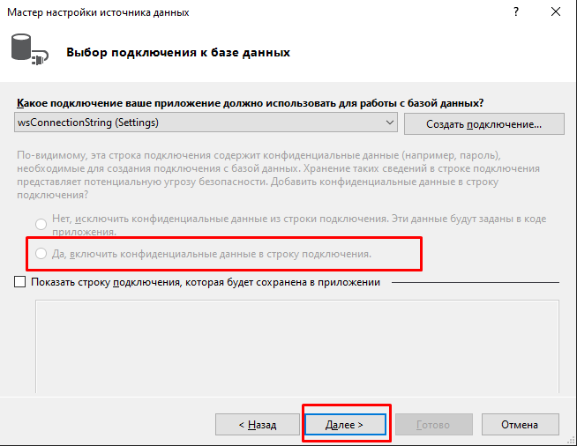

Рисунок н – Работа с мастером источника данных

1. После появится окно с выбором объектов базы данных, отмечаем галочкой «Таблицы», задаём используемое имя БД в IDE. Жмём «Готово» (рисунок п).

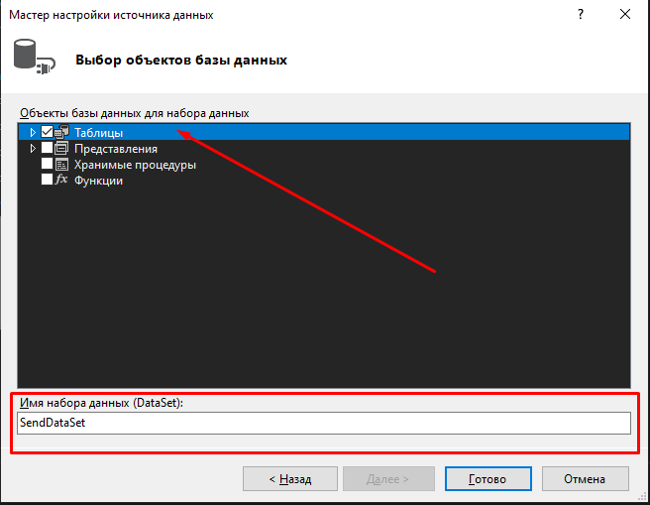

Рисунок п – Выбор объектов базы данных

1. Выделяем элемент DataGridView, нажимаем на треугольник в правом верхнем углу элемента и выбираем одну из таблиц для отображения, как указано на рисунке old boys.

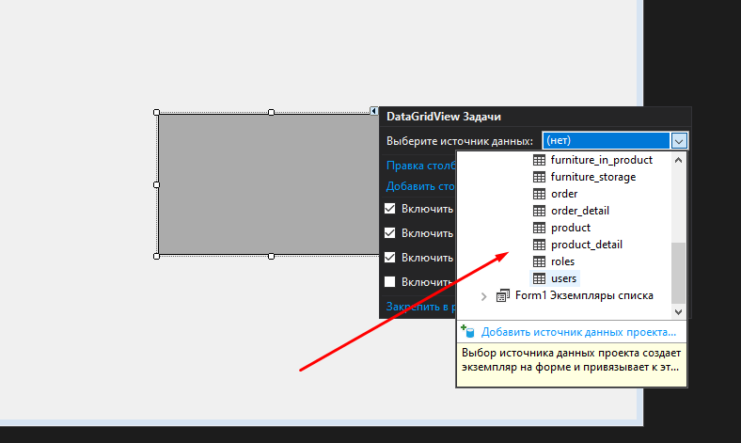

Рисунок old boys – Выбор таблицы для отображения

1. Выбранная таблица отображается в элементе (рисунок order 66).

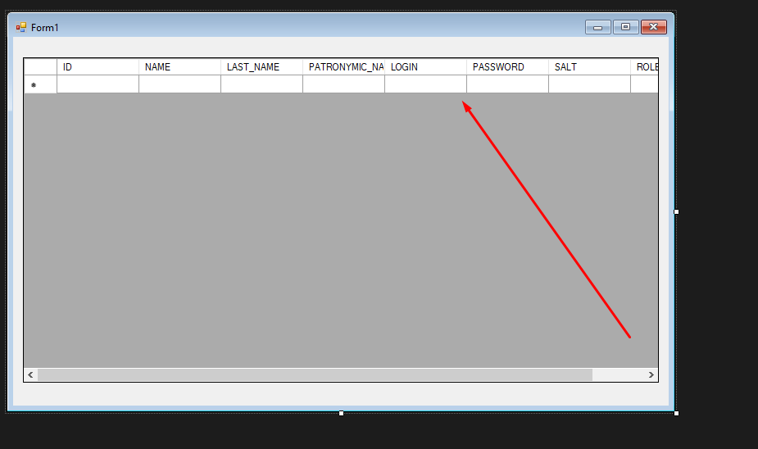

Рисунок order 66 – Отображение таблицы в элементе DataGridView

Подключение базы данных выполнено.